РОССИЙСКАЯФЕДЕРАЦИЯ
БЕЛГОРОДСКАЯ ОБЛАСТЬ


ЗЕМСКОЕ СОБРАНИЕ ГОРКИНСКОГО СЕЛЬСКОГО ПОСЕЛЕНИЯ
МУНИЦИПАЛЬНОГО РАЙОНА «КРАСНЕНСКИЙ РАЙОН»
РЕШЕНИЕ

14 мая 2018 года
№ 303

О выдвижении кандидатуры в состав участковой
избирательной комиссии Красненского района
срока полномочий 2018-2023 годов

Руководствуясь статьями 22, 27 Федерального закона «Об основных гарантиях избирательных прав и права на участие в референдуме граждан Российской Федерации», статьями 26,31 Избирательного кодекса Белгородской области, Земское собрание Горкинского сельского поселения р е ш и л о:
1.Выдвинуть в состав участковой избирательной комиссии Горкинского избирательного участка № 678 срока полномочий 2018-2023 годов кандидатуру Чужикова Владимира Ильича – 1964 года рождения, гражданина Российской Федерации, образование среднее, оператора котельной МБУСОССЗН «Красненский дом милосердия», ни государственным ни муниципальным служащим не является, проживает с. Горки, ул. Центральная, д. 84, имеет опыт работы в избирательных комиссиях.
2. Предложить Избирательной комиссии Красненского района назначить вышеуказанную кандидатуру членом участковой избирательной комиссии Красненского района с правом решающего голоса срока полномочий 2018-2023 годов.
3. Настоящее решение в срок до 15 мая 2018 года представить в Избирательную комиссию Красненского района.
4.Контроль за исполнением решения возложить на главу Горкинского сельского поселения Вальтер В.В.

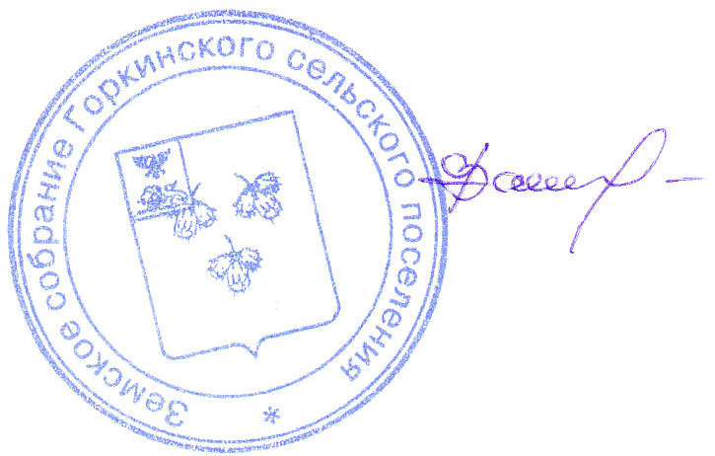

Глава Горкинского
сельского поселения

В.В.Вальтер

